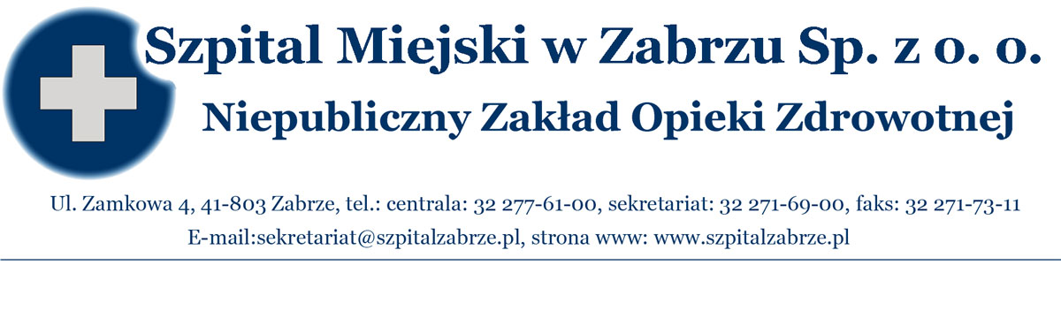

NZOZ-SM/DO/026/33/2012 Zabrze dnia 20.04.2012r.

ROZSTRZYGNIĘCIE KONKURSU OFERT NA UDZIELANIE ŚWIADCZEŃ
ZDROWOTNYCH W SZPITALU MIEJSKIM W ZABRZU SP. Z O.O.

Informujemy, że w konkursie ofert nr 14/DO/04/2012 na udzielanie świadczeń zdrowotnych dokonano wyboru następującej oferty :

L.p | nazwa przedmiotu zamówienia | ilość podmiotów lub osób | Nazwa podmiotu lub osoby
1 | wykonywanie procedur anestezjologicznych i pełnienie dyżurów lekarskich w zakresie anestezjologii | 1 | NZOZ Centrum Medyczne MEDAN ul. S.Batorego 1, 44-190 Knurów

Dr n.med. Mariusz Wójtowicz
……………………………………………
Prezes Zarządu

Dr Piotr Trybalski
…………………………………………..
Członek Zarządu

